新藥申請資料-藥品外觀照片拍攝範例(若有未盡之處，請與藥劑科聯繫)
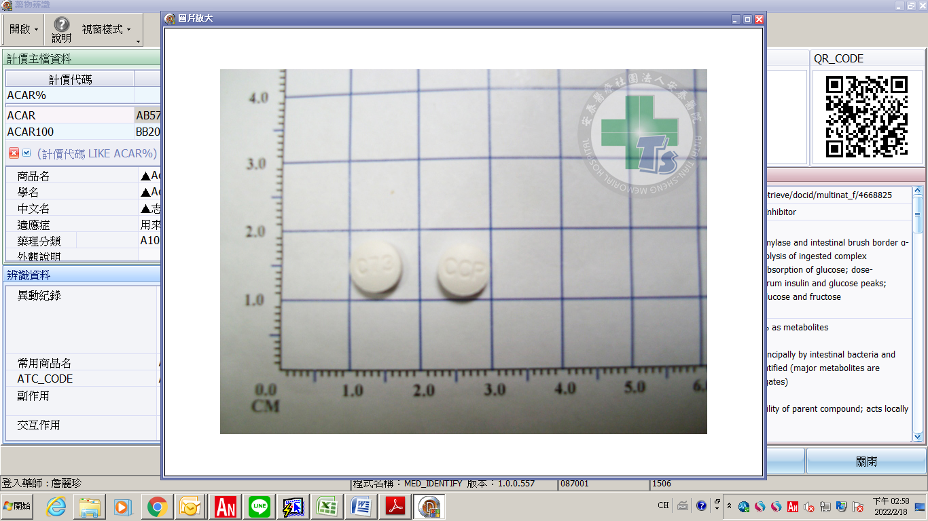 | 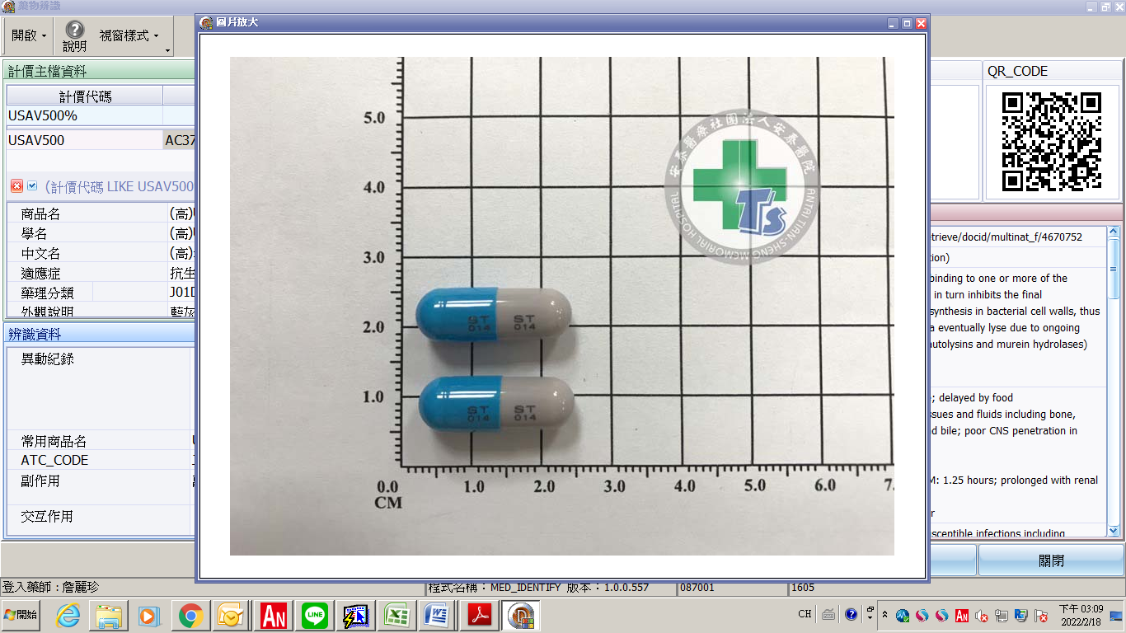
藥品單顆正反面(錠劑) | 藥品單顆正反面(膠曩)
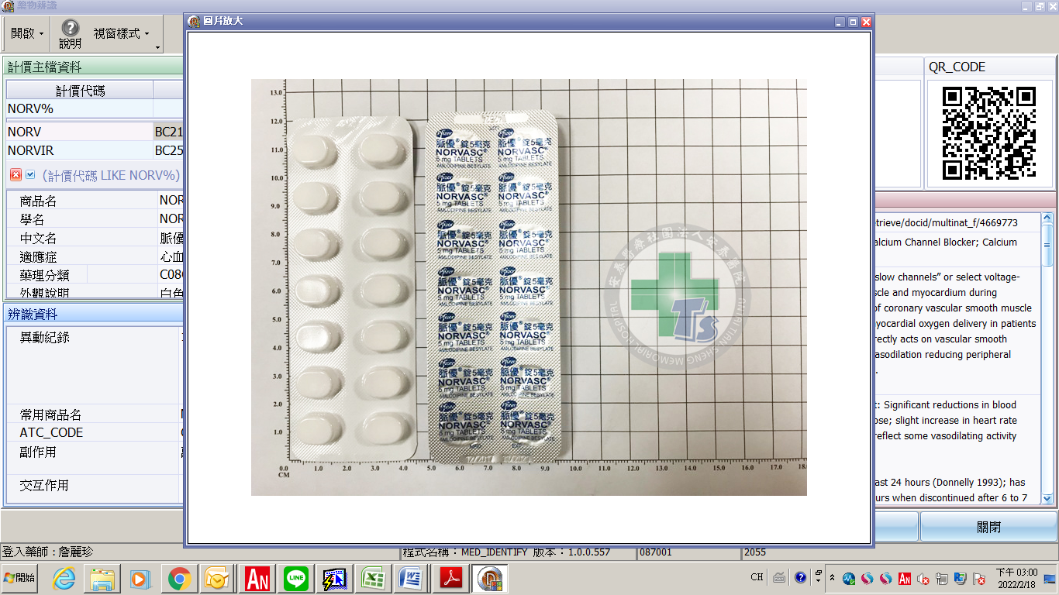 | 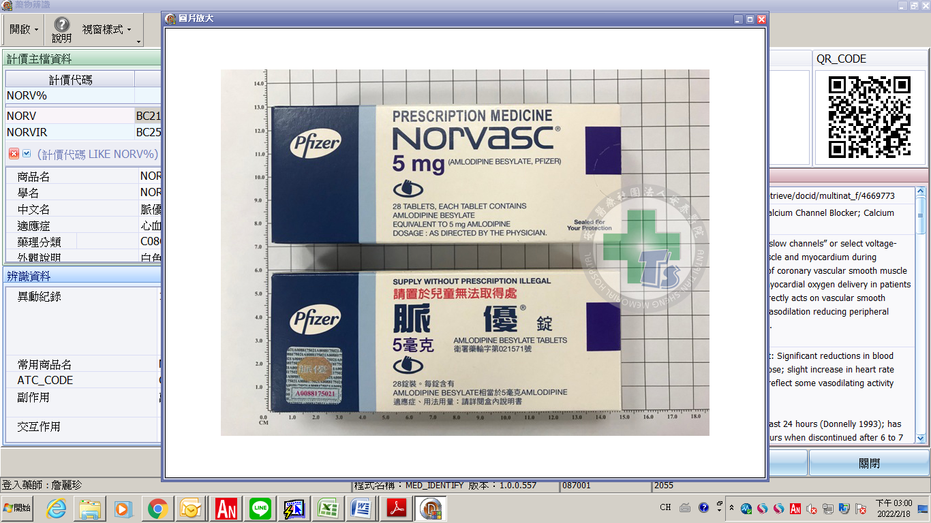
鋁箔包裝正反面 | 便民包裝正反面
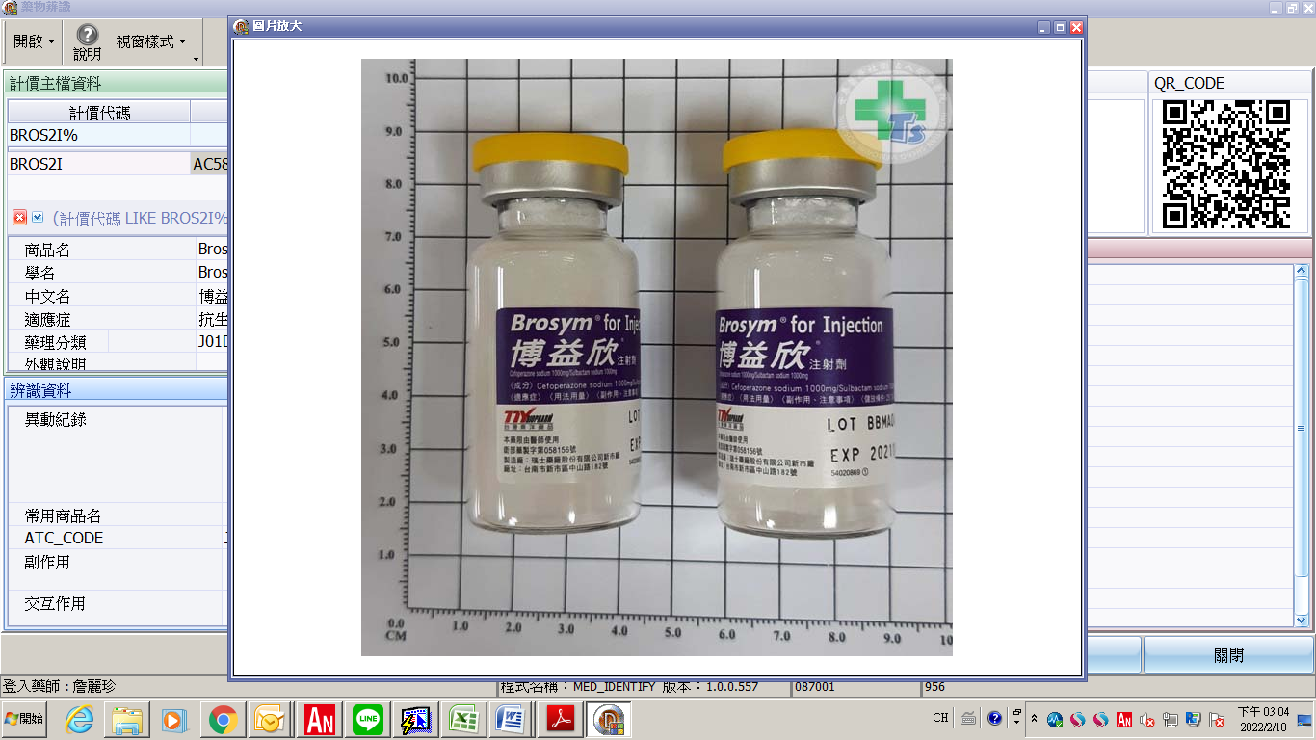 | 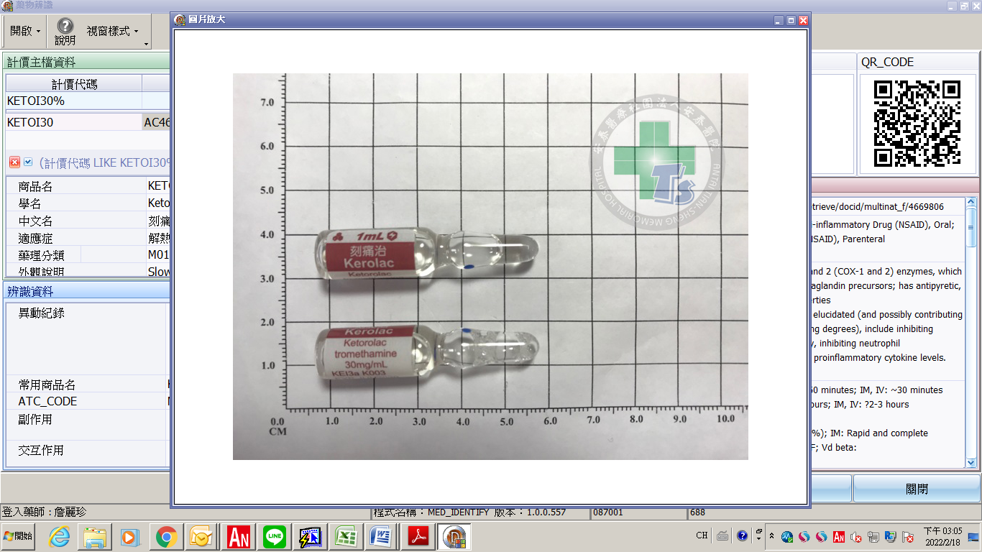
針劑VIAL(商品名/學名) | 針劑AMP(商品名/學名)

